上海社科院研究生项目
学位操作手册（研究所老师学生）

目录
1. 硕士生、博士生发起流程
1.1 学生发起
1.2 研究所确认、导师审核学位论文信息
1.3 论文评阅
1.4 答辩管理
1.5 学位审核
1.6 证书管理
1.7 毕业生管理

硕士生、博士生发起流程

1.1 学生发起
学位模块主要涉及资格审查、特批、学位申请、论文评阅、答辩、学位审核、数据上报、系统配置等功能。
涉及角色包括学生、导师、研究所管理员、研究所管理员、评阅专家、学位委员会委员、答辩秘书等。

主要流程为：硕士：开题报告→预答辩→上报信息录入→上传论文→导师确认→论文查重→论文评阅（线上）→论文答辩→学位审核→证书生成。
博士：开题报告→预答辩→上报信息录入→上传论文→导师确认→论文查重→论文评阅→论文答辩→学位审核→证书生成。

在首页我们还可以看见待办事务，可以根据通知及时去完成我们要做的事情，也有一些常用功能的链接，点击就可以快速到达指定界面。
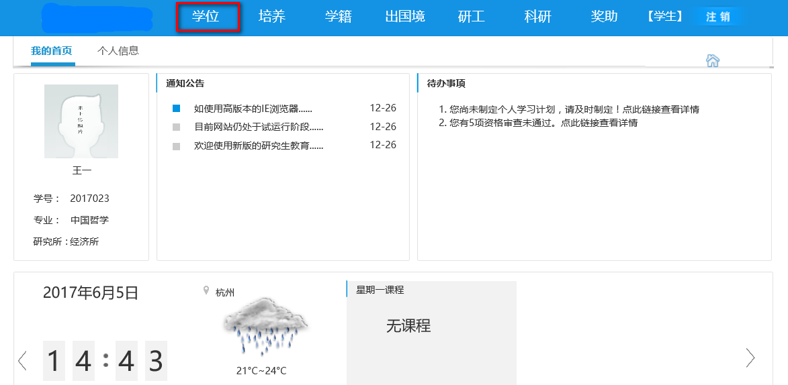
点击学位下的“上报信息录入”，完善好信息后点击提交就可以等待教师的一个审核
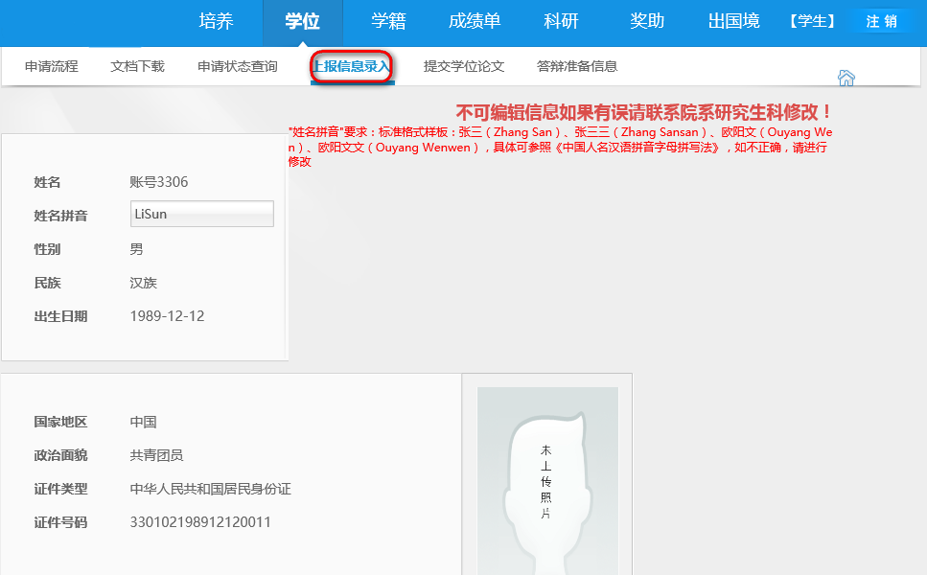
点击“提交”
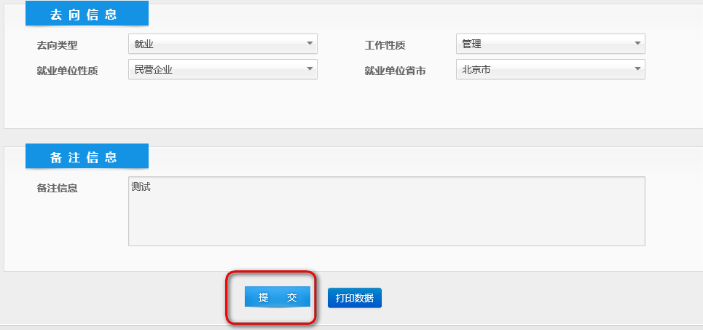
然后点击提交学位下的“提交学位论文”，输入相关的论文信息点击《提交》，在右边我们也能对自己论文的一个审核情况进行一个了解。
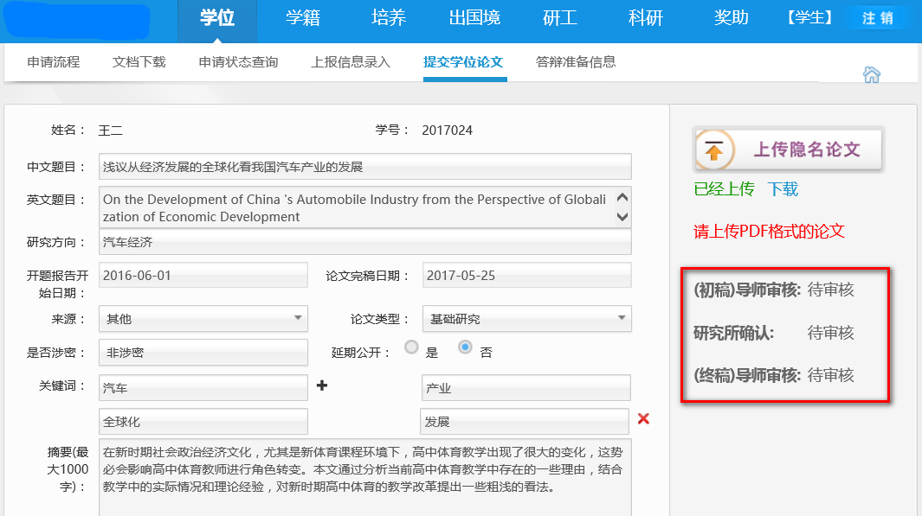


1.2导师审核学位论文信息

导师通过自己账号进入系统，点击学生模块下的确认学生论文。通过学生的基本信息（学号、姓名、年级）来查询学生，点击下载可以查看学生提交的论文信息，然后点击学号进入就可以对学生论文进行一个打分和评价。
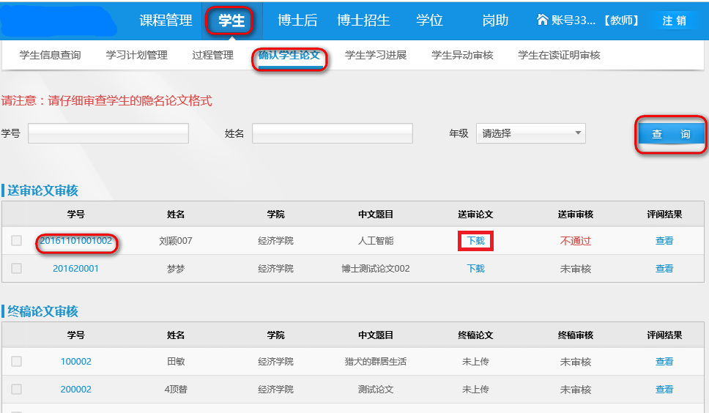

进入之后查看学生的论文信息，可以给学生论文进行一个打分和评价，然后注意的是我们要选择是初稿审核还是终稿审核，确认完毕后点击通过就可以完成对学生论文的审核。
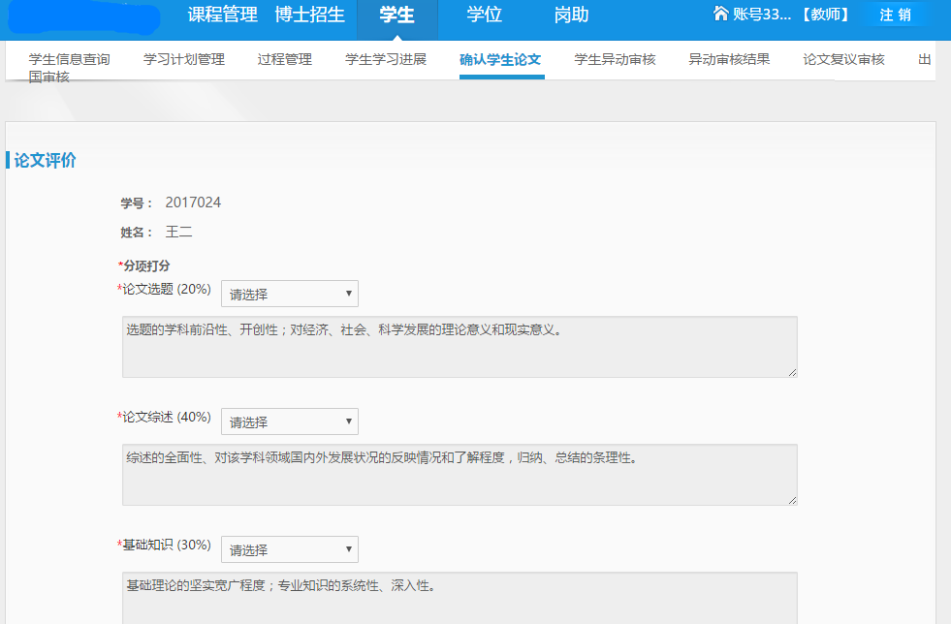
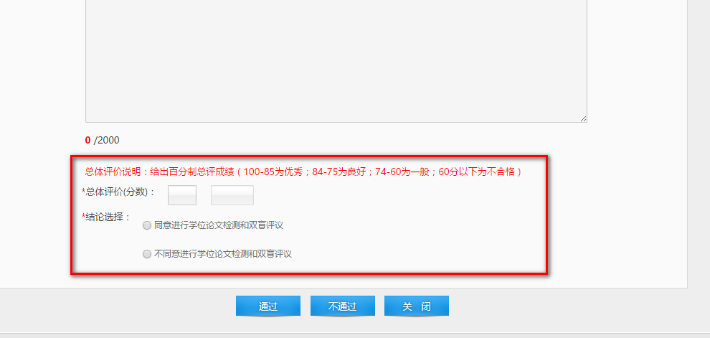

1.3 论文评阅
论文评阅模块主要是对学生提交的论文进行一个评阅，研究所可以指派相应的专家进行评阅，研究所老师可以对评阅结果进行查看，然后通过评阅结果的判定，来决定是否允许安排学生来进行一个答辩。
- 指派专家评阅：研究所老师通过点击论文学位模块下的论文评阅按钮进入页面，然后通过学生的基本信息来查询相应的学生，通过勾选多个学号可以批量指派专家进行评阅，单独点击指派也可以单个指派专家。
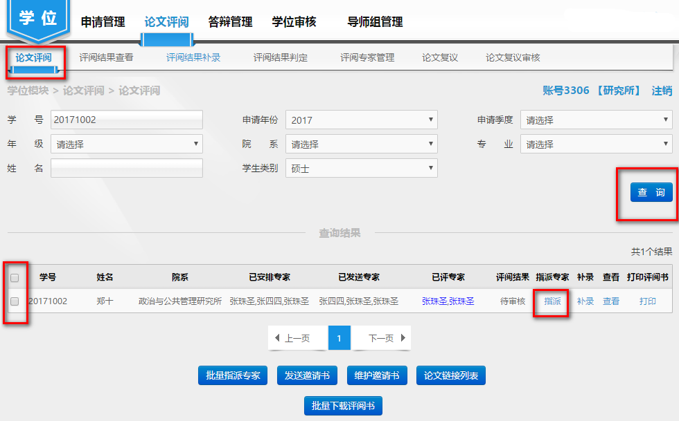
- 邀请书的发送和维护也是在这个页面，当前页面发送邀请书是发送给指定的所有专家，如果之前存在已经发过邀请书的专家，后面有加入了一位新的专家，可以通过点击《发》单独发送。
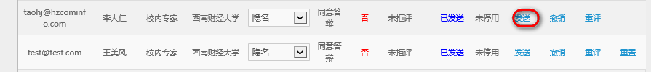

邀请书的维护：打开《邀请书维护》可以进行一个预览，

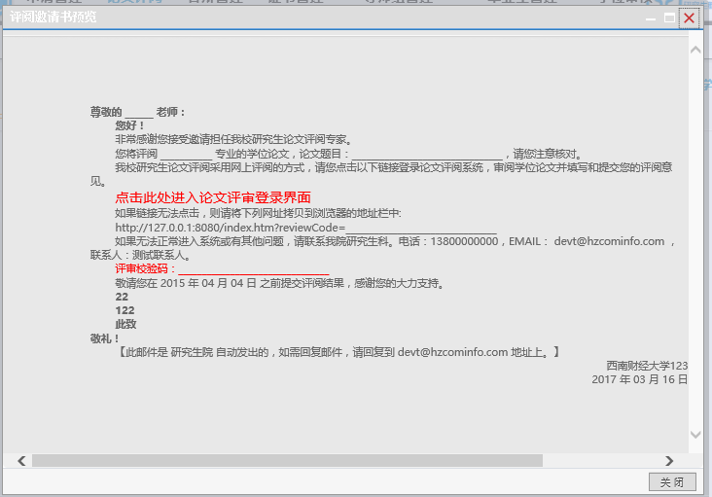
- 研究所老师可以对评阅结果进行查看。点击评阅结果查看，输入学生基本信息进行查询就可以看到，通过点击学号还可以直接进入到是否允许答辩页面。
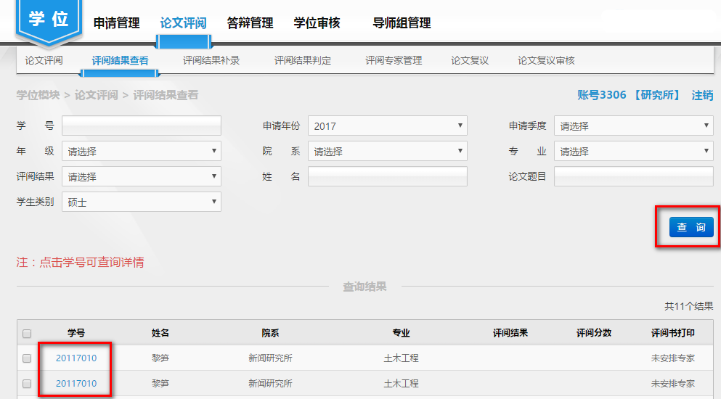
- 评阅结果判定
点击评阅结果判定页面，通过查询条件查到相对应的学生，然后通过点击学生学号进入详细页面，在页面中可以看到各个评阅专家对该生的一个评阅结果，研究所可以根据这些结果来判定是否允许该生来进行答辩：
点击专家名称可以看到各个专家的评阅信息，因为是隐名评阅所以名称用*代替
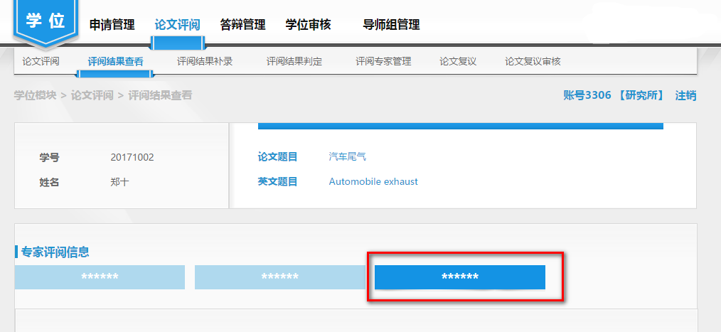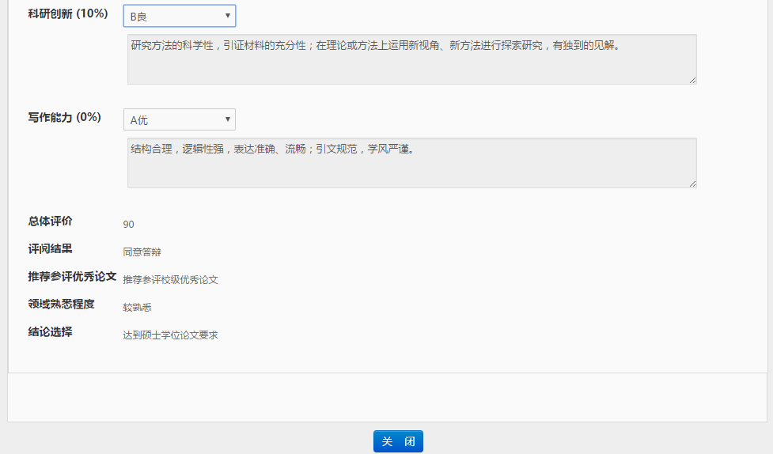

1.4 答辩管理
1）研究所管理员点击答辩管理→点击答辩安排，
通过学生信息查询，点击安排进入安排页面，也可以勾选学号前面的单选框进行批量安排。
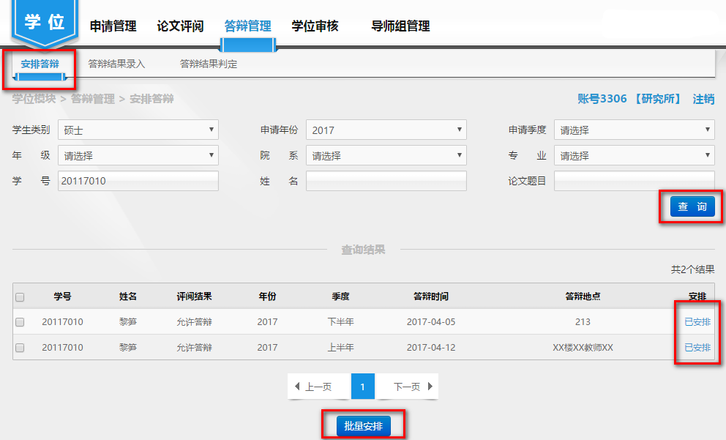

点击安排，进入安排页面，可对答辩时间、答辩地点、以及答辩委员会成员进行一个增加，做完上述信息的添加后点击保存就可以了。学生根据答辩安排进行线下答辩。
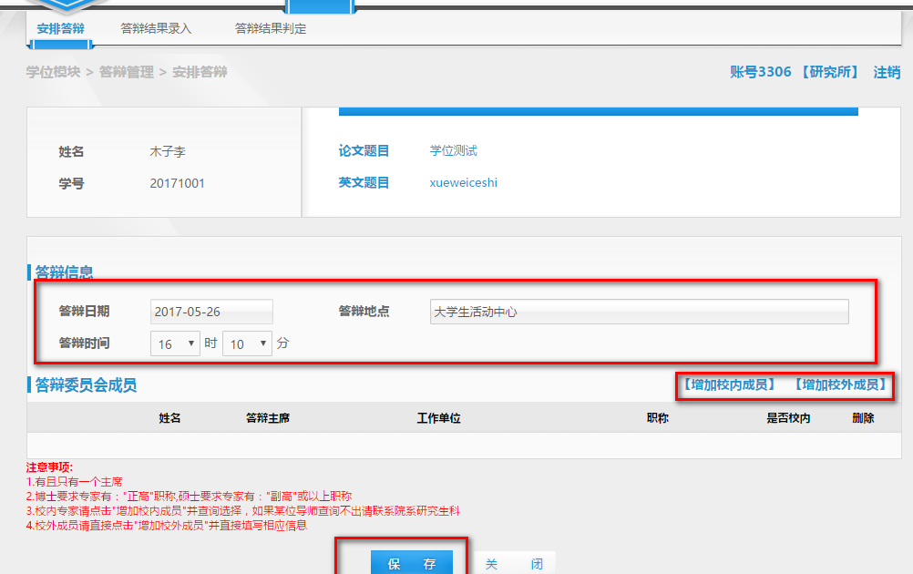
- 答辩结果的录入
点击答辩录入，通过学生的学号信息姓名信息等查询条件查到相应的人员，然后点击录入，进入答辩结果录入界面。
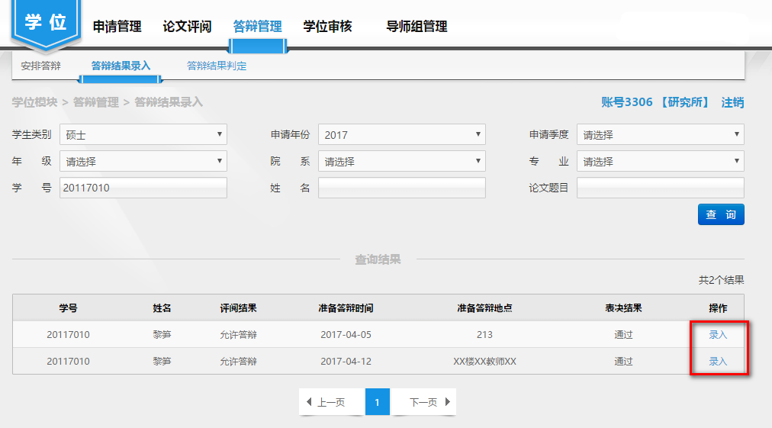
进入录入界面后，录入答辩委员会意见，对委员会信息和会议表决结果以及研究所秘书做一个录入，信息录入完成以后点击保存即可。
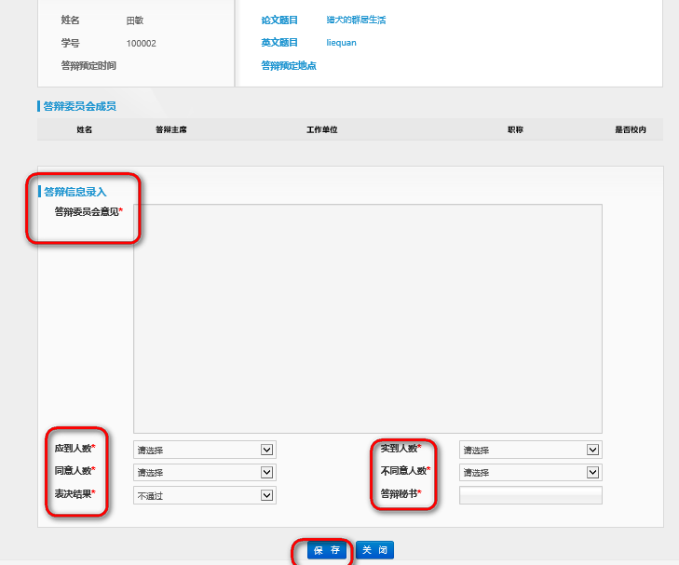
- 答辩结果判定
研究所老师可根据答辩委员会的表决结果来判断是否审核通过，点击详细可以看到详细的表决结果，表决结果如果是不通过的话，这里也不能做审核通过
操作步骤：
通过学生类别，年份，年级等基本条件来进行查询，查询出来的学生点击表决意见查看详情，点击学号也可以查看，然后根绝实际表决结果来进行判断是否审核通过。
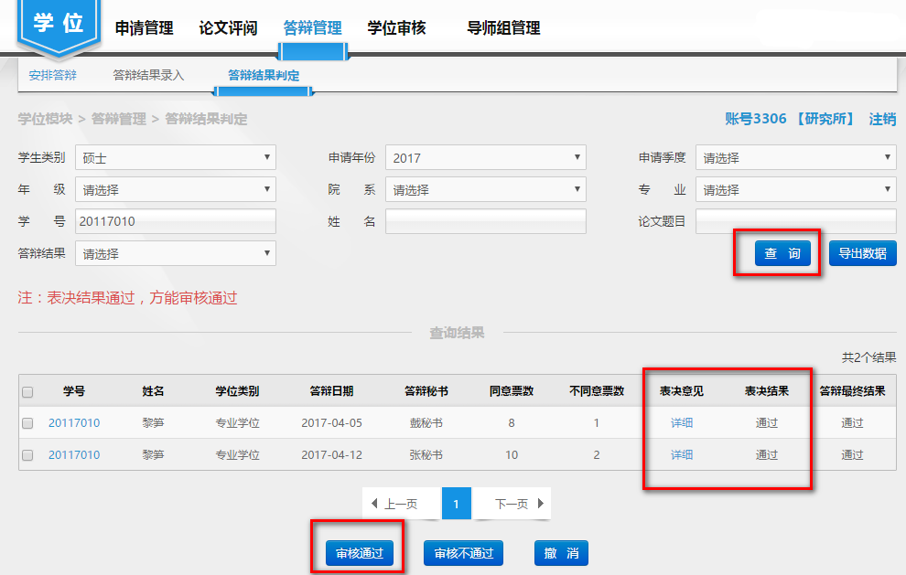

答辩通过后学生需要上传终稿论文，需要导师进行审核，审核方法与初稿审核一致

1.5 学位审核

1）学位审核分为研究所委员会老师进行预审、研究所审核和学校审核，通过学校指定的人员进行一个投票表决，用投票结果来判断该生是否能通过学位审核。

老师通过账号登录进系统后，在学位模块下点击学位委员会预审，通过学生的基本信息查询出学生，点击学号进入就可以对学生进行预审了
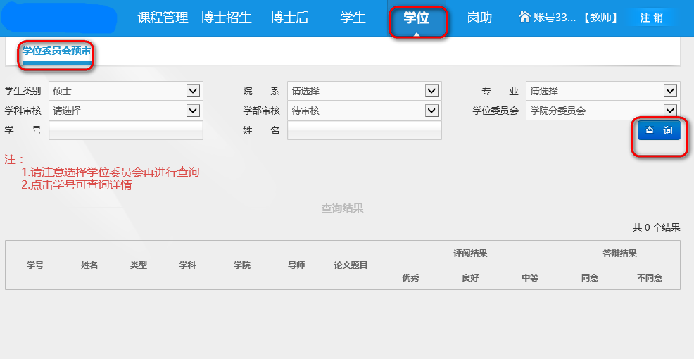

研究所管理员进入系统后点击研究所表决票可以下载相应的文档。点击录票可以将录票的结果补充进去，然后研究所通过票数和表决结果来判断审核是否通过。
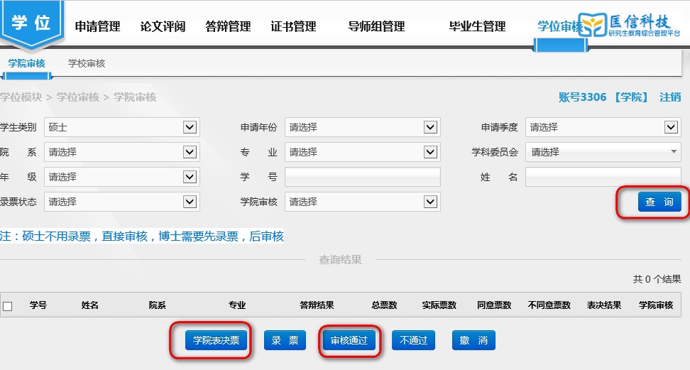
- 学校审核
学校结果审核是根据学生的答辩结果来对学生进行判断，也是根据学生类别，申请年份以及院系专业等查询添加查询出相对应的学生，然后根据结果来决定审核通过还不不通过，点击撤销也可以取消掉之前的操作。
